— 沖縄平和祈念公園 —
第４回 なにわの塔 慰霊祭

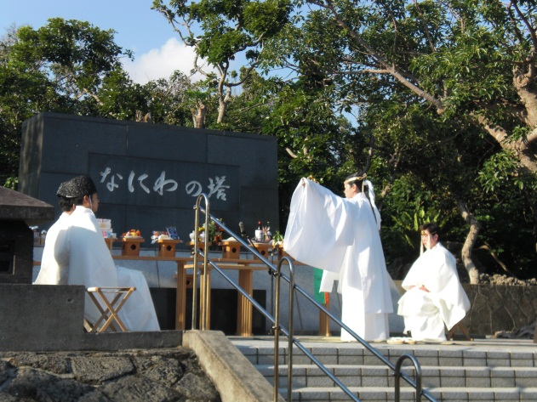
日 程：平成26年2月18日（火）～19日（水）
集 合：伊丹空港
参 加 費：50,000円（飛行機・宿泊代込）
＊シングルをご希望の方は6,000円の追加料金が必要となります
募集人数：40名（先着順）
締 切 日：平成26年1月20日（月）
21日以降のキャンセルはキャンセル料
が発生いたしますので、御注意下さい
行 程：下記参照。詳細は参加の方に追って
お知らせ致します
宿泊場所：沖縄ナハナホテル＆スパ
主 催：神道政治連盟大阪府本部
共 催：日本会議大阪

行 程
○1日目 伊丹空港（10時集合）…那覇空港→波上宮（正式参拝）
→平和祈念公園→なにわの塔慰霊祭
→懇親会（神政連沖縄県本部・日本会議沖縄の方と合同）
○2日目 ホテル出発→沖縄県護国神社（自由参拝）→嘉数高台公園
→道の駅かでな→ビオスの丘→那覇空港…関西空港（19時15分着）
＊行程は変更になる場合があります

----------------------------------《ＦＡＸ申込書》----------------------------------

ふりがな |  | 生年月日 | 明・大  昭・平 | 年 月 日
氏 名 |  | 年 齢 | 歳
住 所 | 〒（ ― ） | 電話番号 | ― ―
 |  | 宿泊部屋 | シングル部屋 要 ・不要
＊シングル部屋には限りがありますのでご了承下さい

◇必要事項をご記入の上、下記までFAX下さい
問い合わせ 神道政治連盟大阪府本部 事務局
申 込 先 TEL 06-6245-5741 FAX 06-6243-1682

